**01.03.3-Б клас Ф**ізична культура **Тема уроку.** Організаційні вправи, загальнорозвивальні вправи. Елементи акробатики «міст» із положення лежачи. Елементи акробатики. Рухлива гра «Дискотека».

**Хід уроку**

**І. ВСТУПНА БЕСІДА**

1. Бесіда «Правила безпеки під час занять акробатики»

➢ Акробатику треба виконувати лише в спортивному взутті. ➢ Приземлення має бути м’яким, на обидві ноги, з поступовим присіданням. Не приземляйся на руки, щоб не травмуватися. ➢ Акробатику виконуй тільки тоді, коли попередній стрибун покинув місце приземлення.

**ІІ. ОСНОВНА ЧАСТИНА**

**1. Загально-розвивальні вправи акробатики**

- Виконай комплекс вправ за посиланням

**https://k-m-k.com.ua/wp-content/uploads/2020/03/Kompleks-ZRV.pdf 2**. **Комплекс загальнорозвиваючих вправ.**

**http://sport.univ.kiev.ua/kompleks-zagalnorozvivayuchih-vprav-2/ 3. Основні послідовності акробатичних вправ.**

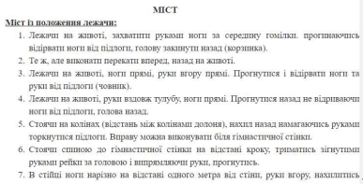

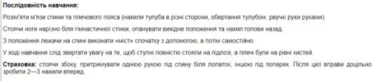**Техніка акробатики**

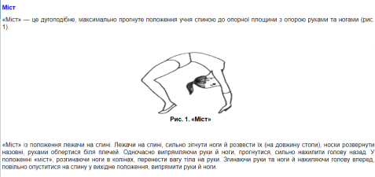**6. Танцювальна руханка**

- Спробуй виконати танцювальну руханку за посиланням **https://www.youtube.com/watch?v=2p46HH4mOfo**

**7. Рухлива гра «Дискотека».**

